Warszawa, 16 listopada 2018 r.

Informacja prasowa

Elektryfikacja trasy kolejowej Ocice – Rzeszów
Kolej zapewni sprawniejsze podróże na Podkarpaciu oraz z Rzeszowa do Warszawy
i Lublina. To będzie efekt elektryfikacji odcinka Ocice – Rzeszów oraz budowy mijanki
w Majdanie Królewskim. Inwestycje realizowane przez PKP Polskie Linie Kolejowe S.A.
są warte 121 mln zł. Dziś podpisano umowę za 67 mln zł. Finansowanie zapewnia budżet państwa.

Dziś PKP Polskie Linie Kolejowe S.A. podpisały umowę za 67 136 978 zł netto na elektryfikację linii Ocice – Rzeszów (nr 71). Wcześniej podpisano 5 umów przyłączeniowych o łącznej
wartości 37,5 mln zł. W poprawę trasy wpisuje się również budowa mijanki w Majdanie Królewskim za 16,5 mln zł netto.
Inwestycje PLK oznaczają lepsze podróże i możliwości uruchomienia dogodniejszych połączeń między Rzeszowem a Warszawą przez Sandomierz – Skarżysko– Kamienną i Radom oraz przez Tarnobrzeg – Stalową Wolę i Lublin. Sprawniej pojadą składy dalekobieżne, gdyż wyeliminowana zostanie konieczność zmiany lokomotyw elektrycznych na spalinowe. Poprawią się możliwości rozwoju kolejowej komunikacji w aglomeracji rzeszowskiej.
Jednotorowa 67 km trasa Ocice – Rzeszów, po wyposażeniu w sieć trakcyjną, umożliwi kursowanie elektrycznych składów. Nowoczesny tabor zapewni cichsze przejazdy oraz ograniczy emisję spalin. Już trwa przygotowanie do inwestycji - przebudowa i zabezpieczenie istniejących sieci elektroenergetycznych i teletechnicznych. Umowę na elektryfikację linii Ocice – Rzeszów zrealizuje PKP Energetyka S.A. Finansowanie zapewnia budżet państwa. Prace budowlane zaplanowano w latach 2019 – 2021.
Przepustowość jednotorowej trasy zwiększy budowa mijanki w Majdanie Królewskim. PLK zrealizują zadanie w połowie 2019 r. w ramach podpisanej już we wrześniu umowy. Wybudowany zostanie kilometr toru i zamontowane cztery rozjazdy. Powstanie nowy peron wyspowy, który zapewni sprawniejszą obsługę pociągów na dwóch torach. Zwiększenie przepustowości podkarpackiej linii wpłynie również pozytywnie na przewozy towarów. Budowę mijanki realizuje Przedsiębiorstwo Napraw i Utrzymania Infrastruktury Kolejowej Sp. z o.o.

Przedsięwzięcia prowadzone są w ramach zadania inwestycyjnego: „Prace na linii kolejowej nr 71 Ocice – Rzeszów”.
Sprawniejsza jazda pociągów, wyższy poziom bezpieczeństwa i komfort podróżowania są także efektem wcześniejszych inwestycji zarządcy infrastruktury kolejowej na podkarpackiej trasie kolejowej nr 71 Ocice – Rzeszów.
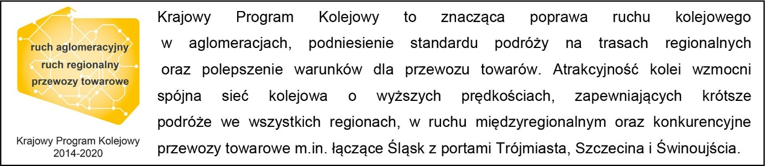
Kontakt dla mediów:
Dorota Szalacha
Zespół prasowy
PKP Polskie Linie Kolejowe S.A.
T: + 48 694 480 153
rzecznik@plk-sa.pl

